MATEMATIKA
ÚKOLY NA 14.4.- 17.4. 2020

NÁSOBENÍ A DĚLENÍ 2,3, 4 .
OPAKOVÁNÍ SČÍTÁNÍ ,ODČÍTÁNÍ DO 100,PŘÍKLADY SE ZÁVORKAMI
ÚT 14.4. - PL sčítání ,odčítání ,př. se závorkami-Pracovní list slon s papouškem
/nejdříve příklady vypočítej ,potom podle návodu vybarvi/
ST 15.4. - učebnice str. 29 cv. 1 ,kroužkuj balíčky po 4 svíčkách/ už víš jak / ,dopiš příklady
+uč. str. 29 cv.2 ,3,4,přečti si oranžový rámeček str. 29.
ČT 16.4. - opakuj násobení ,dělení dvou ,tří,čtyř- list 29,30 – ústně nebo do cvičného sešitu
+ pexeso s násobilkou Ukázka 29/1-středa :
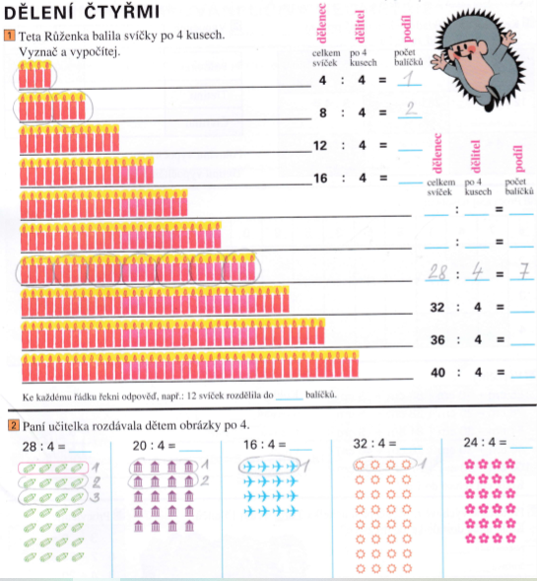
PÁ 16.4. - učebnice str. 30 cv. 1,2,4,5,8

-------------------------------------------------------------------------------------------------------------------------------------
Dobrovolné : uč. 30/ 2,6,7
Děti,geometrii si necháme ,až budeme společně ve škole.
!!! V příštím týdnu mi odevzdáš podepsanou učebnici Matematiky 6 a vyzvedneš si Matematiku 7 .
Kdy? V úterý 21.4. nebo ve čt 23.4.od 9.30 -11.30 hod. u p. sekretářky .
